**SOAP** (simple object access protocol) – протокол транспортного уровня, основанный на xml. Его можно читать обычному человеку. Платформонезависимый, расширяемый.

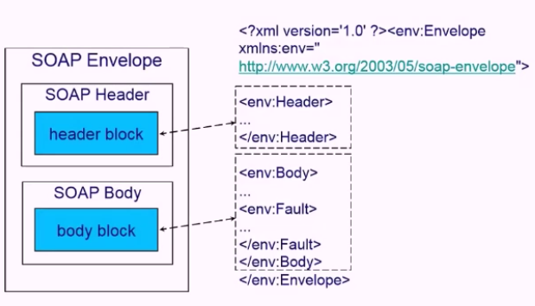

* Header содежит метаданные по поводу того к какому веб-сервису вы обращаетесь. A Body element that contains call and response information. A Fault element containing errors and status information.

WSDL (web service description language) язык описания веб-сервиса. Описывает 3 основные части:

- набор операций, предоставляемый сервисом

- где этот сервис искать

- в каком формате общаться

UDDI (universal description, discovery and integration) – предназначен, чтобы связывать вместе несколько разных веб-сервисов и предоставлять общий реестр, чтобы находить любой из сервисов.

REST () –

Стандартный rest запрос будет представлять из себя стандартный http запрос.

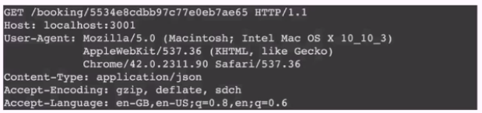

Вся информация, необходимая для обрабоки запроса, содержится в самом запросе.

REST ответ

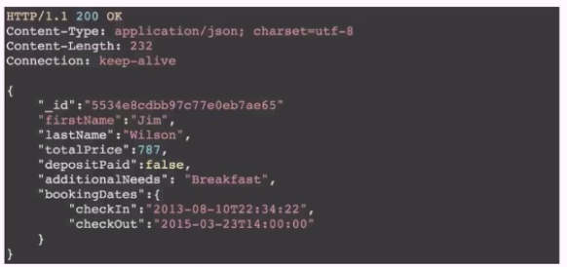

Веб-сервис – это программная система, которая идентифицируется веб-адресом и стандартизированным интерфейсом (приложение, которое работае в сети, у него есть веб-адрес и оно работает по какому-то протоколу или интерфейсу).

SOAP (simple object access protocol) – это объект, который предназначен для передачи некоторого состояния объекта между двумя системами.

REST (Representational state transfer) – представление объекта, которое подразумевает доступ к этому объекту.

Веб-сервисы – современный подход в архитектуре, который позволяет распределить сложные бизнес приложения в сети.

REST сервисы нужны для того, чтобы предоставлять нам доступы к каким-то ресурсам.

REST принципы построены на базе http протокола:

- каждая вещь должна быть индентифицирована

- мы должны связывать вещи друг с другом

- при организации http rest сервера лучше использовать http методы

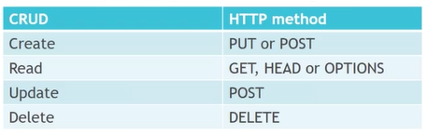

- любое представление данных должно быть обернуто в несколько форматов данных

- неважно, что было с объектом и как этот объект работал, важно, что мы хотим получить доступ к объекту и мы получаем.

URL

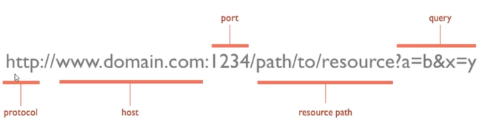

По дефолту, когда мы работаем с браузером, работаем против http сервера, порт – 80, если мы работаем против https порт - 443.

HTTP – общение между веб-сервисами или между клиентом и веб-сервисом с помощью url.

Методы:

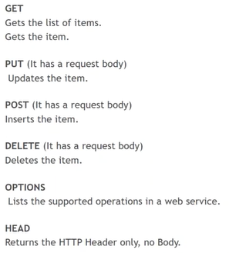гет запрос не имеет в себе боди

Post запрос содержит в себе хэдэр (набор пара ключ-значение которое хранит метаинфу для правильности соединения сервер с клиентом), боди (можно передать дополнительные параметры).

Put запрос содержит боди (предназначен для обновления данных на рест сервисе)

Options запрос который возвращает нам те виды операций, с которыми работает веб-сервис

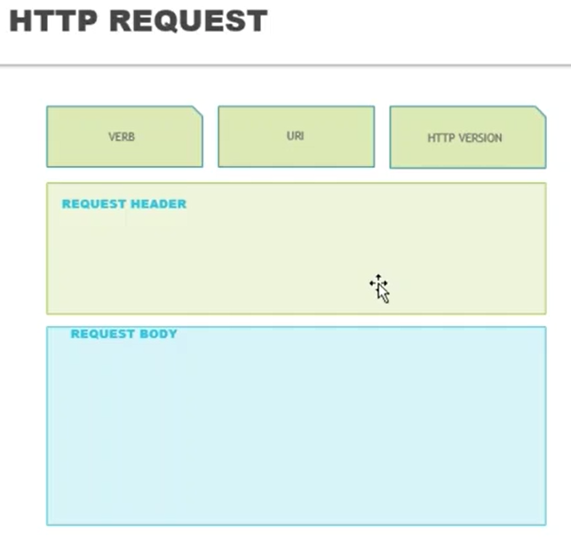

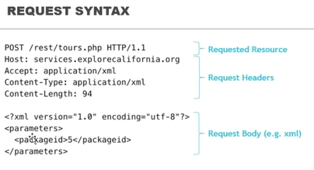

HTTP протокол нужен для передачи текста в закодированном виде (по дефолту текст с utf8).

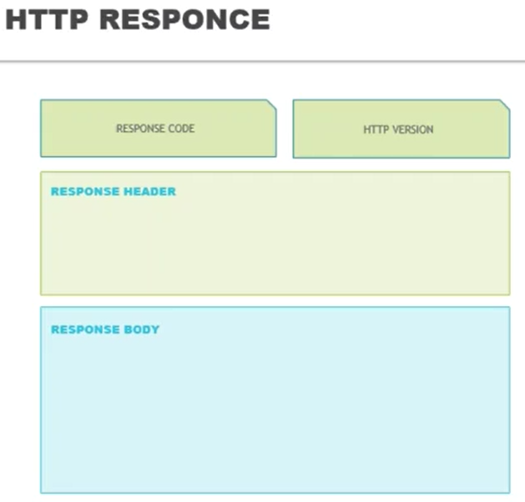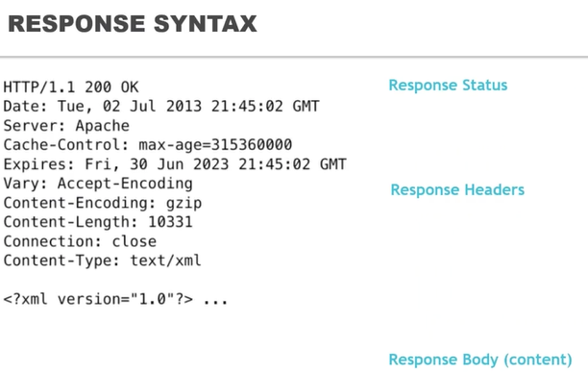

Status codes говорят нам

1xx – informational

2xx – success

3xx – redirection

4xx – client error

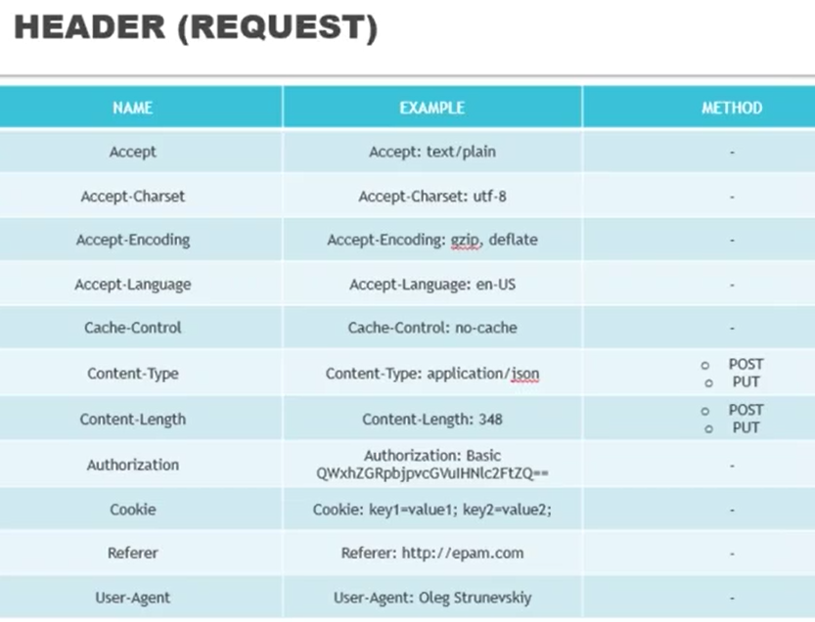5xx – server error

**Header request** состоит из метаинформации, чтобы клиент понимал, что ему нужно делать с ответом, который пришел от сервера, например: content-type говорит, что приложение вернуло json, дальше мы преобразовываем json и заполняем страницу необходимыми параметрами. В header попадают cookie. User-agent говорит о том, кто посылал запрос (когда мы посылаем запрос из chrome, в user-agent дублируется информация о движке хрома, для того, чтобы сервер отделял запросы, которые приходят от клиентов с мобильных приложений или браузеров).

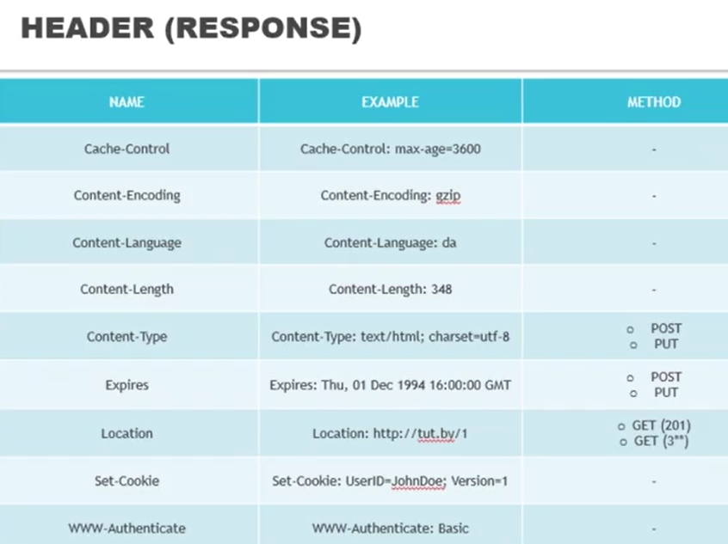

**Header response** тоже хранится метаинфа, куки, параметр аутентификация (если мы работаем с https). в зависимости от типа аутентификации передаем соответсвующий тип метаданных.

JSON. Rest-сервисы позволяют нам обмениваться данными между клиентом и сервисом через json. JSON легко трасформируется в javascript.

Data types

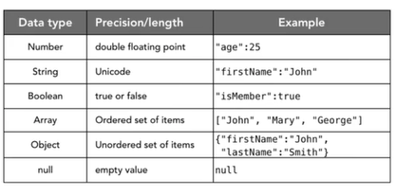

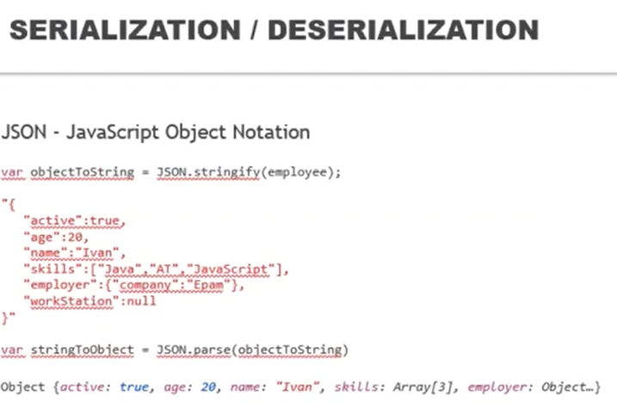

Stringify – преобразовывает объект в json

Parse – преобразовывает json в объект

**Server.js**

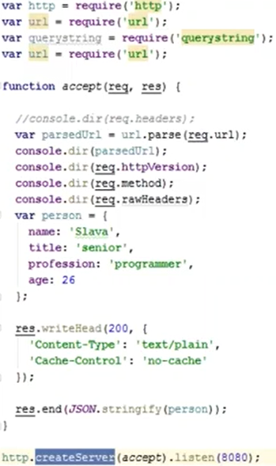

**Request.js**

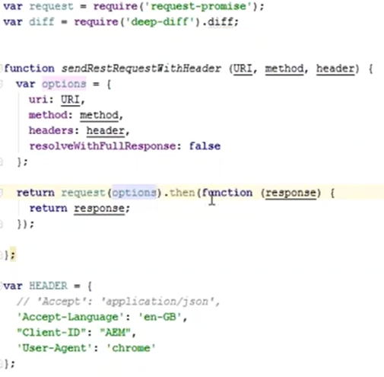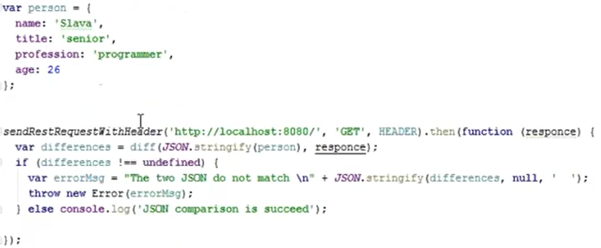

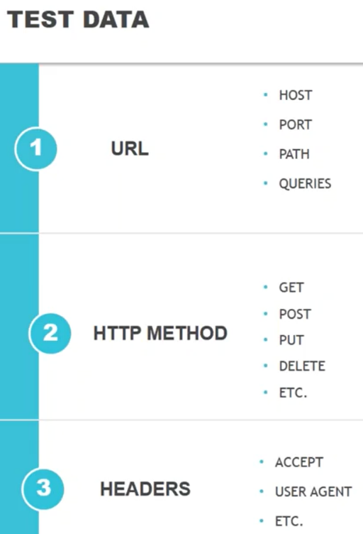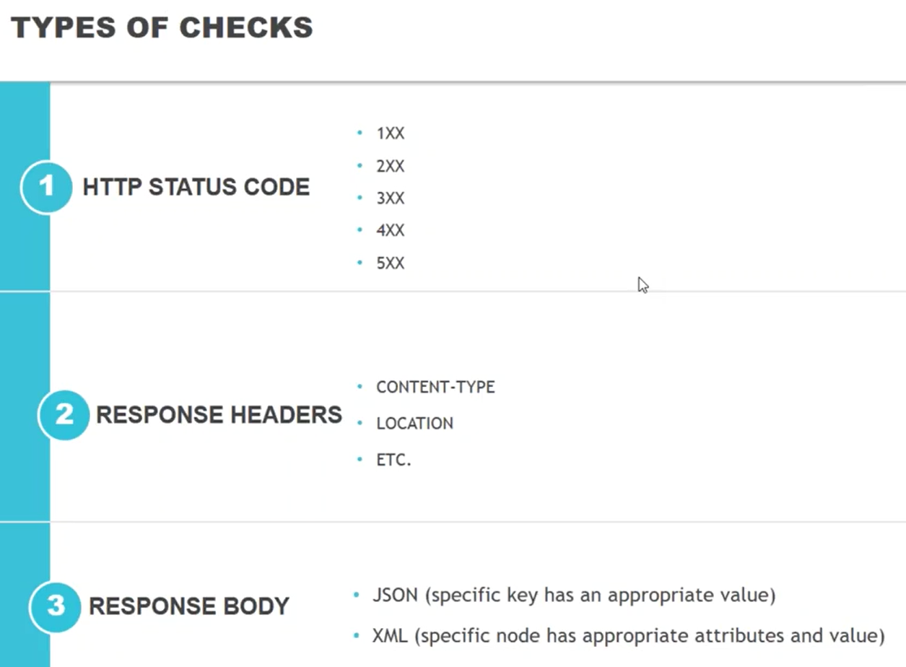

Deep-diff – позволяет нам не просто сказать равны два json или нет, позволяет показать встроенный уровень, где они не равны.

